

高爾夫》台灣女子公開賽，睽違十二年南台灣復辦
羅開Golf 頻道2019年1月9日 下午4:33
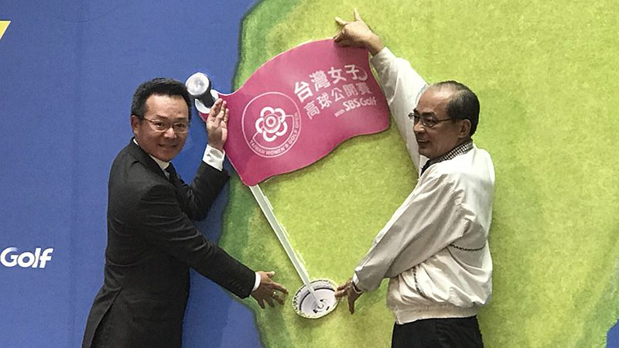
高爾夫》台灣女子公開賽，睽違十二年南台灣復辦

【羅開新聞中心葉怡君綜合報導 圖提供/中華高協】創辦於1984年，第二十三屆台灣女子公開賽即將於2019年一月十七日至二十日於高雄市大樹區的信誼高爾夫球場舉行，由高雄市政府與中華民國高爾夫協會共同主辦，於九日上午在高雄市政府四維行政中心舉行賽事記者會，高雄市副市長洪東煒與中華高協理事長王政松蒞臨致詞，共同進行賽事冠軍獎盃「永久盃」的揭盃儀式。台灣女子公開賽睽違十二年再度復辦，本屆總獎金高達八十萬美元，為找回台灣高爾夫昔日的榮光，期許重建台灣高爾夫王國的美名。
本次賽事特別與韓國女子職業巡迴賽（KLPGA）共同認證，透過跨國合作、與電視轉播，將台灣高球運動發展盛況，及主辦城市大高雄的特色，藉由賽事向全世界行銷，以高球運動為橋梁，提升高雄國際城市形象。
這是史上首度中華高協主辦的台灣女子公開賽移師南台灣舉辦，成為高雄市最具代表性的職業賽事之一，同時也是中華高協力求南北平衡發展的宣示，更希望以這場賽事作為南台灣高球運動發展更上一層樓的基石，與大家一起努力。

本次賽事陣容十分堅強，韓巡賽派出四十位高手，目前排在LPGA前兩百名、多達三十三位，不僅提升賽事強度，並增加賽事話題性與精彩度。其中未滿二十歲的崔慧珍（Hye-Jin Choi）目前世界排名高居二十二位，去年不僅收穫兩座冠軍，更囊括韓巡賽年度最佳球員與新人王兩項大獎，面對「韓流」來勢洶洶，台灣女將勢必得拿出最佳表現，捍衛冠軍金盃！
台灣地主選手則由旅美多年的徐薇淩、錢珮芸、李旻、曾雅妮領軍，2018台巡賽獎金后陳宇茹，蔡佩穎、劉嬿、黃靖、林子麒等好手都在參賽陣容中。業餘小將侯羽薔、盧昕妤都是矚目焦點，兩人2018年都以業餘身份贏得TLPGA巡迴賽冠軍，並取得本次參賽資格。
歡迎喜愛高爾夫運動的球迷一同蒞臨高雄信誼高爾夫球場，以行動力挺台灣選手，並欣賞高水準的國際級賽事，球迷朋友可透過ibon售票系統平台購票，或於比賽當日至球場購買。
若球迷朋友無法到場觀戰，賽事期間也提供直播服務，將在一月十七日至二十日十二點三十分到四點三十分於民視新聞台、四季影視、民視線上APP、YouTube、中華電信MOD等手機及電視頻道直播，當天傍晚也分別會在民視無線台、民視台灣台重播精彩賽事。

